Всероссийский конкурс инновационных методических разработок «Открытое образование в открытой среде»
Номинация – Образовательная игра
Беда Анастасия Алексеевна
Кондратенко Игорь Сергеевич

Методическая разработка на тему «Сам себе режиссёр»
Ребёнок, живущий в век информационных технологий, попадает в активную разнообразную медиа- среду (телевидение, радио, интернет, компьютерные игры и другие носители информации). Одни из первых представителей медиа пространства – мультипликационные фильмы.
Мультфильмы, безусловно, оказывают на ребёнка влияние, зачастую этот процесс неконтролируем со стороны взрослых. А если учесть, что дети изучают мир постоянно, такое количество времени, проведённое перед экраном, не может пройти бесследно. Мультипликационные анимационные фильмы – наиболее эффективный воспитатель от искусства и медиа- среды, поскольку сочетают в себе слово и картинку, т.е. включают два органа восприятия: зрение и слух. Если к этому добавить ещё и совместный с ребёнком анализ увиденного, мультфильм станет мощным воспитательным инструментом.
Мультфильмы помогают реализовать эмоциональные потребности, формируют развитие мышления и воображения, развивают эстетический вкус и чувство юмора.
Мультфильм является продуктом сотрудничества и сотворчества педагогов, детей и родителей, развивает связную речь, повышает коммуникативные навыки, тренирует мелкую моторику, терпение и усидчивость.

Здравствуйте, хочу поделиться с вами одной удивительной историей, которая приключилась со мной и моим ребенком. Уверена, каждый из вас сталкивался с проблемой требования детей включить мультфильм. Но все мы понимаем, что сейчас современная мультипликация не дает положительного развития.Я подумала, как найти выход. Как угодить ребенку и при этом воспитать положительно развитую личность.
Чуть позже, я приступила к своим женским обязанностям, ну вы понимаете, мыть посуду. Посмотрела в раковину и увидела забавно присохшие остатки еды, очень похожие на человечка. Включив воду, этот человечек ожил, он начал передвигаться по тарелке. И тут я поняла, мультфильм мы можем создать самостоятельно.
Сегодня я хочу вам показать, как в домашних условиях создать не менее интересный мультфильм, где режиссером и мультипликатором выступит сам ребенок.
Я приглашаю фокус группу в качестве мультипликаторов, которые создадут героев для нашего мультфильма. А вы, уважаемые гости станете режиссерами нашего мультфильма.
Для этого нам необходимо: белая тарелка, маркер и вода.
Моя дочка придумала название для мультфильма «Я не хочу быть большой». Я спросила что означает это название? Она сказала, что не хочет быть большой, ходить в школу и выполнять мои поручения. Мы с ней придумали главного героя и остальных персонажей.Помогите рассказать историю. Я начну с главного героя.
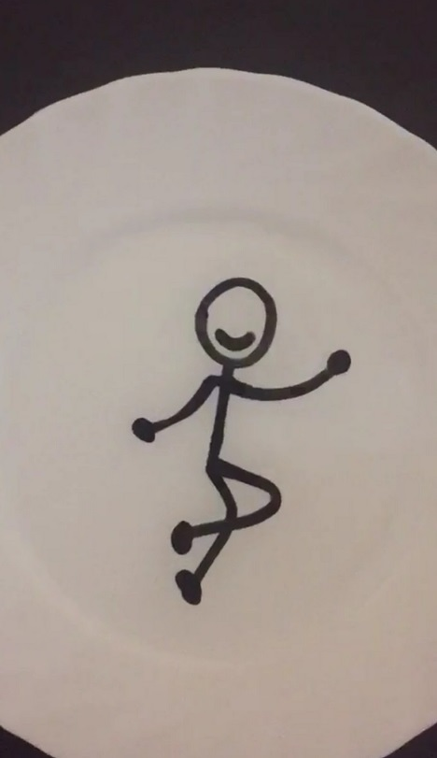
Жил был мальчик, которого родители просили помогать справляться с домашними обязанностями, потому что он стал большим, ему было целых 7 лет. Но он хотел играть. И однажды вечером в окне он увидел падающую звезду и загадал желание «Я не хочу быть большим»…а теперь давайте продолжим наш рассказ.
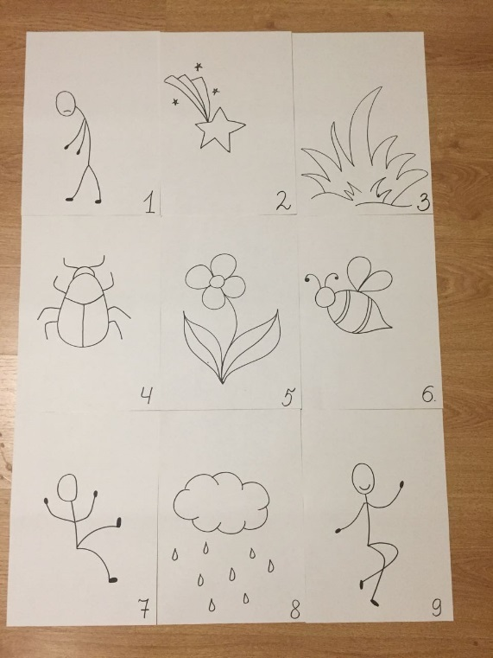
Замечательно! А теперь давайте посмотрим, что у нас получилось.
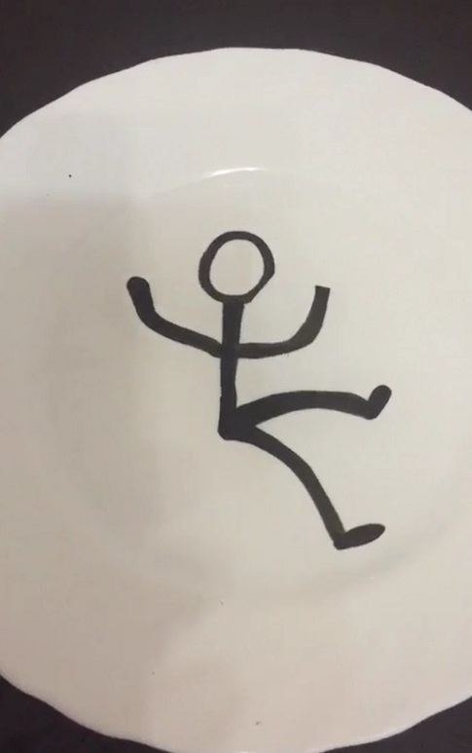
Посмотрите, мы с вами создали мультфильм, используя подручные средства. Это означает, что каждый ребенок может стать режиссером и мультипликатором и получить Оскар.
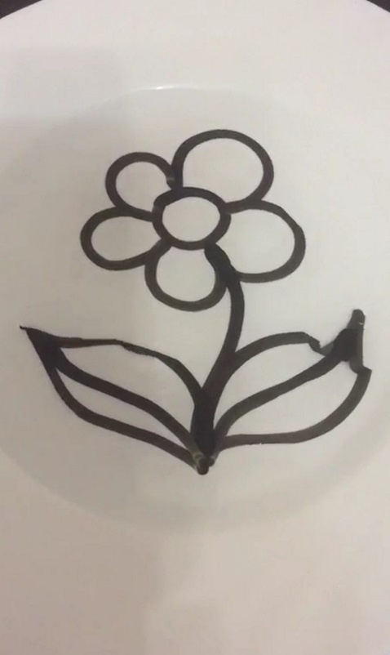
Эта техника сочетает в себе экспериментальную деятельность, изобразительную и речевое развитие, что позволяет эффективно развить у ребенка воображение, мышление, навык связного рассказа, графо-моторные навыки.
